# VNC를 통한 클라우드 인스턴스 GUI 접속

VNC 설정을 통해 클라우드 인스턴스와 GUI로 연결하는 방법을 기술한다.

## ****사전 준비 사항****

오라클 클라우드

* Oracle Cloud 계정
* Oracle Cloud 에서 Public IP를 가진 인스턴스
* VNC Client와 통신할 수 있도록 보안 규칙 설정(5901 포트 허용)
* ssh key pair(Private)

클라이언트(PC)

* openssh 툴(gitbash, window 10 powershell, putty 등)
* VNC Viewer 설치(realVNC)

## VNC 서버 접속 설정

오라클 클라우드에 sign in 한 후 Public IP를 가진 VM 인스턴스를 생성한다(기존 자원이 있을 경우 기존 인스턴스 활용)

인스턴스 상세정보 the **Public IP를 확인한다.**

gitbash(window10 power, putty 등 개인 선호에 따라 openssh를 지원하는 툴 사용)를 열어 ssh 명령어로 Public IP의 인스턴스에 접속한다.

$ ssh opc@150.136.218.10(Public IP)

root계정으로 접속

[opc@vnc ~]$ sudo su

GUI가 설치되어 있는지 확인

[root@vnc opc]# yum grouplist | grep GUI

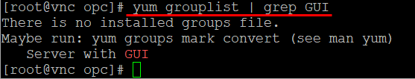

Oracle cloud 인스턴스에는 기본적으로 GUI (X Window)가 설치되어 있지 않으므로 설치해 준다.(약 4~5분 소요)

[root@vnc opc]# yum group install "Server with GUI" -y

원격접속 서버(VNC Server) 설치한다.

[root@vnc opc]# yum install tigervnc-server -y

opc 계정으로 원격접속 서버에 접속하기 위해 vnc server에 패스워드를 설정한다.

[root@vnc opc]# exit

# opc 계정으로 수행

[opc@vnc ~]$ vncpasswd

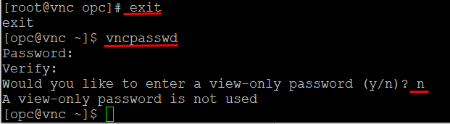

**vncpasswd** allows you to set the password used to access VNC desktops.

The **vncserver** script runs **vncpasswd** the first time you start a VNC desktop, and it invokes **Xvnc** with the appropriate **-rfbauth** option. **vncviewer** can also be given a password file to use via the **-passwd** option.

VNC Server 환경을 설정한다.

[opc@vnc ~]$ sudo su

[root@vnc opc]# cp /lib/systemd/system/vncserver@.service [/etc/systemd/system/vncserver@:1.service](mailto:/etc/systemd/system/vncserver@:1.service)

[root@vnc opc]# vi [/etc/systemd/system/vncserver@:1.service](mailto:/etc/systemd/system/vncserver@:1.service)

vncserver@:1.service 파일의 내용을 아래와 같이 수정한다. [Service] 아래에 User=opc, Group=opc 추가하고 ExecStart=/usr/bin/vncserver %i 로 수정한다.

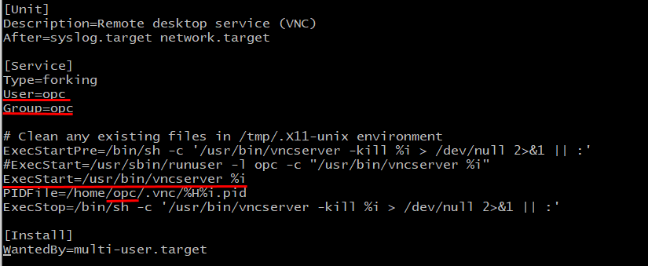

서비스 설정을 반영하고, 시스템 재기동 시 자동 수행 설정 및 서비스를 기동한다.

[root@bastion opc]# systemctl daemon-reload

[root@bastion opc]# systemctl enable [vncserver@:1.service](mailto:vncserver@:1.service)

[root@bastion opc]# systemctl start [vncserver@:1.service](mailto:vncserver@:1.service)

서비스 상태를 확인한다.

[root@bastion opc]# systemctl status vncserver@:1.service

아래와 같이 active(running) 메시지가 보이면 정상적으로 기동된 상태이다.

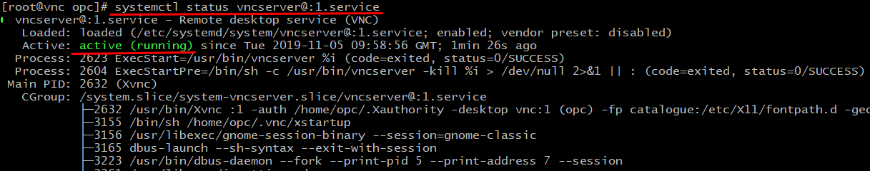

기동되어 있는 프로세스를 확인한다. X window가 5901 port의 1번 display로 기동되어 있는 것을 확인할 수 있다.

[root@bastion opc]# ps –ef | grep vnc

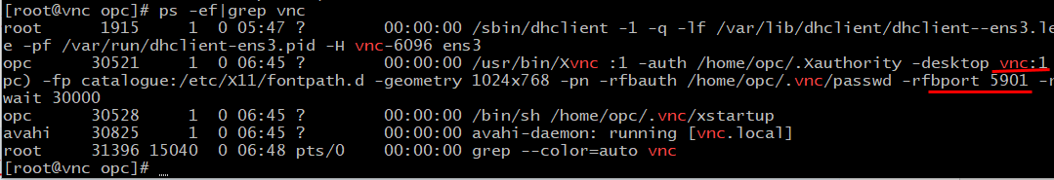

추가로 vncserver를 기동하려면 opc 계정으로 vncserver 명령어를 수행한다. 5902 port로 vnc 서버가 추가로 기동된다.

[opc@vnc ~]$ vncserver

## vncserver 실행 및 종료

# 서버 실행

[opc@vnc ~]$ vncserver

# 해상도 지정 후 서버 실행

[opc@vnc ~]$ vncserver -geometry 1920x1080

# 서버 종료. kill 옵션 다음에 한 칸 띈다

[opc@vnc ~]$ vncserver –kill :[Display 번호]

# vnc server 기동 확인

[opc@vnc ~]$ ps -ef |grep vnc

# 리스닝 포트 확인

[opc@vnc ~]$ netstat –tulpn

(선택) telnet으로 port 접속 테스트

[opc@vnc ~]$ sudo yum install telnet

[opc@vnc ~]$ telnet 127.0.0.1 <listening_port_number>

## vnc-server 방화벽 open

vnc server 와 통신하기 위한 server 방화벽 open(root로 수행. 또는 sudo 로 실행)

[root@bastion opc]# firewall-cmd --add-service=vnc-server

[root@bastion opc]# firewall-cmd --add-service=vnc-server --permanent

서버 방화벽 설정 확인

[root@bastion opc]# firewall-cmd --list-all

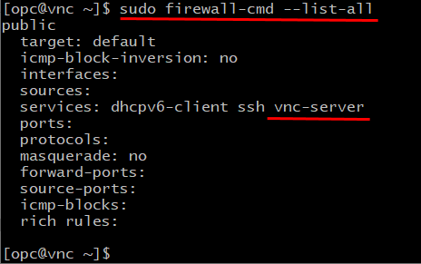

## VNC Viewer 열기

File -> New Connection 클릭 후 열리는 화면에 VNC Server 란에 Public IP:port 를 입력한다.

또는 VNC Server 란에 Public IP:Display 번호 입력한다

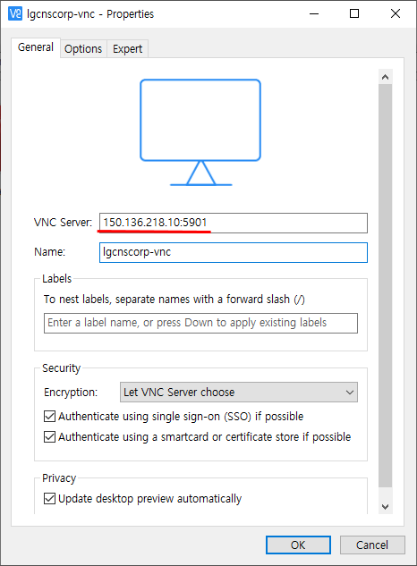

* VNC Server : 150.136.218.10:5901 입력(또는 150.136.218.10:1 입력. 여기서 :1은 Display 번호)
* Name : 임의의 이름 입력

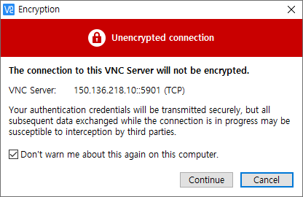

[Continue] 버튼 클릭

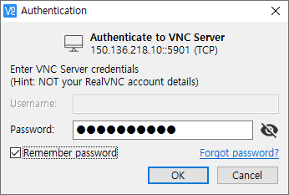

vncpasswd로 생성한 패스워드 입력

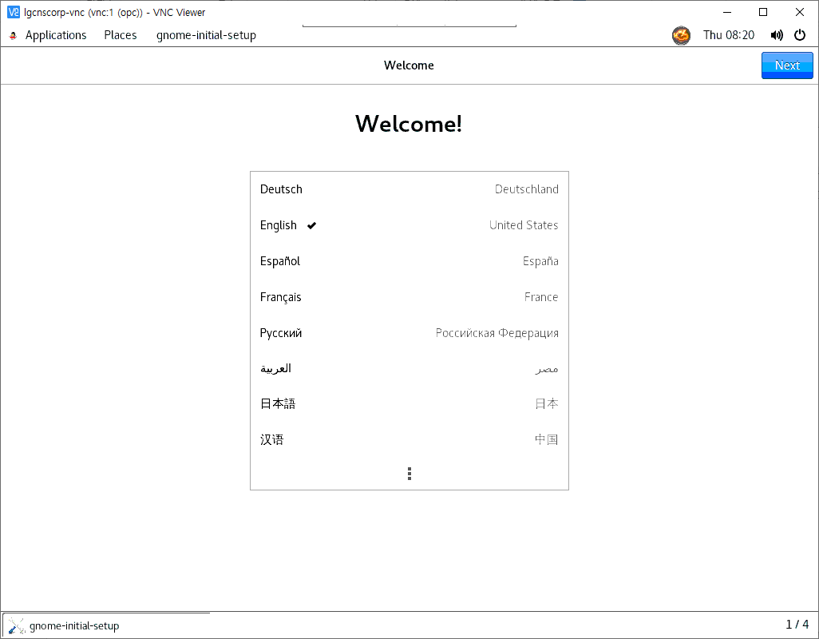

최초 오라클 클라우드의 인스턴스에 원격으로 접속한 화면이며, 원하는 language 등을 설정한다.

설정 화면을 닫으면, 아래와 같은 화면이 보인다. 오라클답게 바탕화면이 붉은 색이다.

